上网自助平台使用指引

打开浏览器进入172.17.211.1:8989，输入上网账号，教师用户名是姓名全拼，学生用户名是学号，默认密码是身份证后六位。
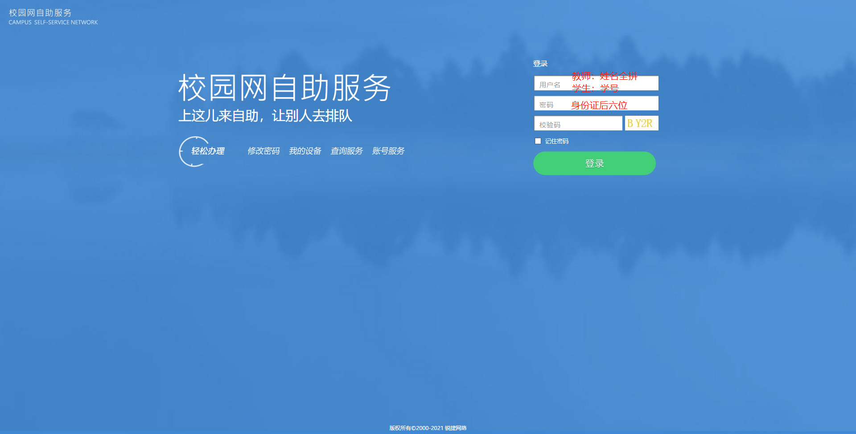
自助平台目前主要有两项功能：修改密码和设备管理。
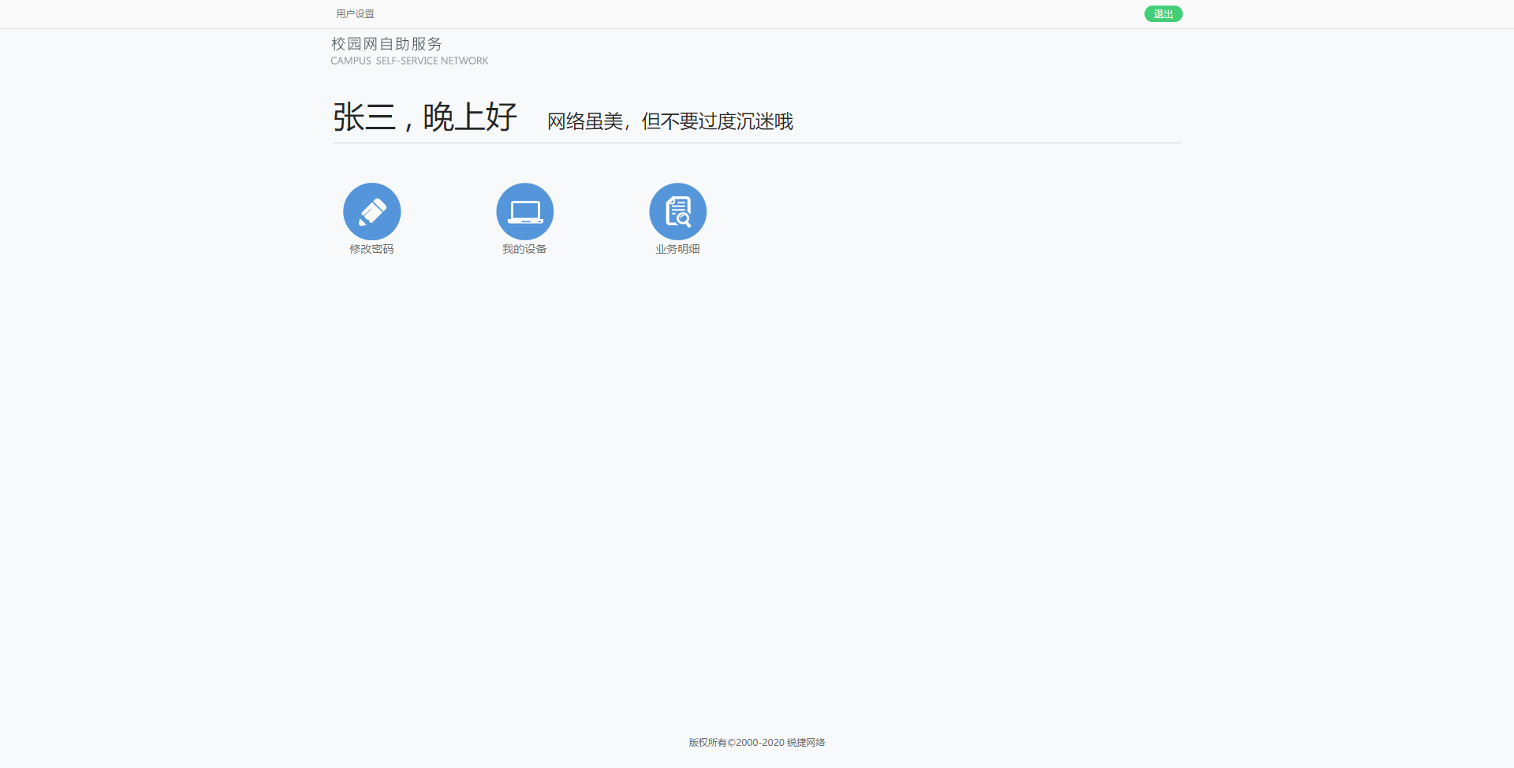
修改密码，输入原密码和新密码即可修改完成。（如忘记原密码教师可使用钉钉联系信息中心杨老师，学生可在东软强网公众号上进行报障）
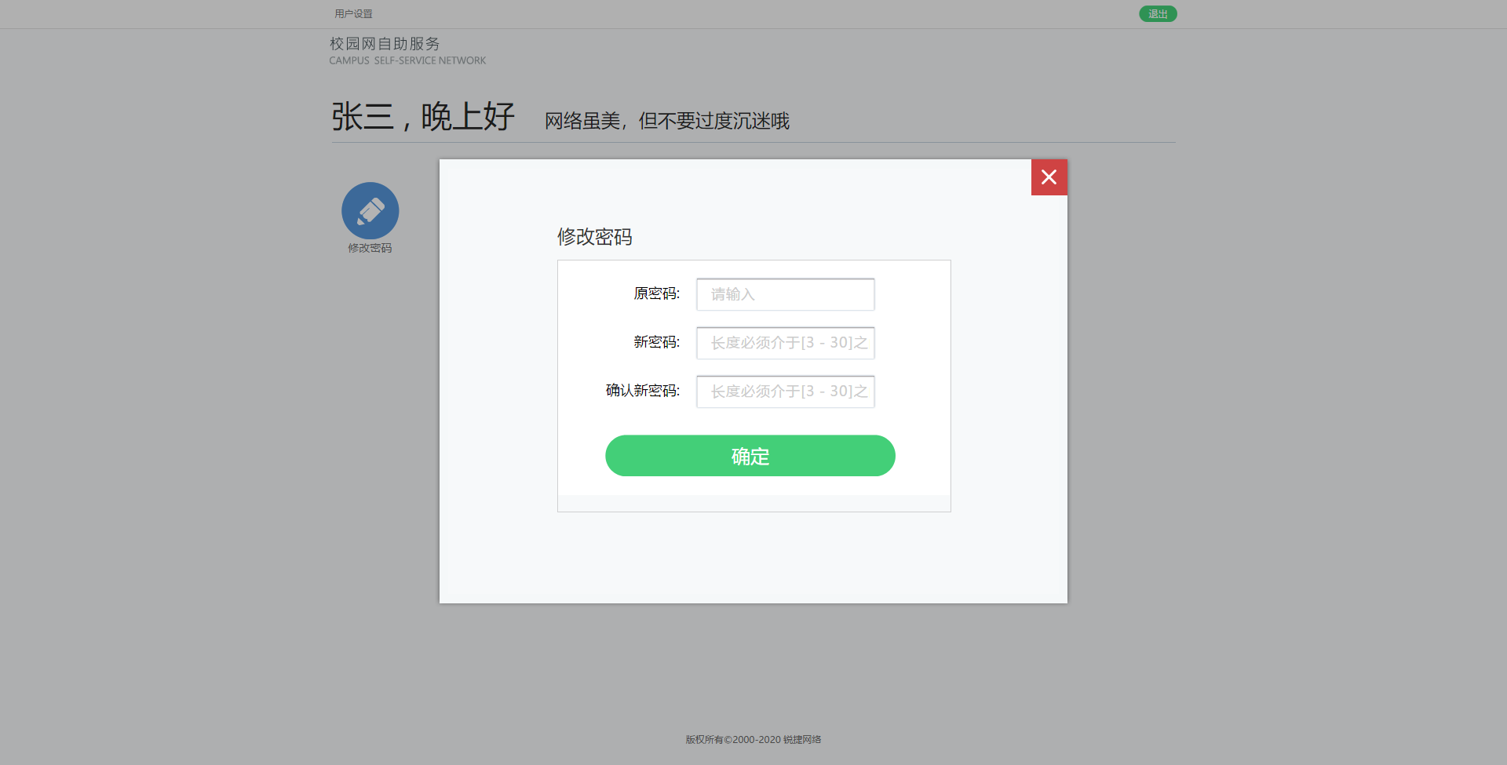
设备管理包括两个功能：设备下线和取消无感认证。
如果要变更设备已登录的上网账号，可在自助平台登录该账号，在对应的设备右边点击取消无感认证和下线，该设备再次连接WiFi时会弹出登录页面。
